Воспитательское занятие на тему: «Порядок в природе и дома».
Добрый день, ребята! Сегодня мы собрались на воспитательский час, на котором отправимся с вами в путешествие. Тему нашего занятия, вы должны отгадать сами, для этого необходимо отгадать загадки.
- Он охотно пыль глотает
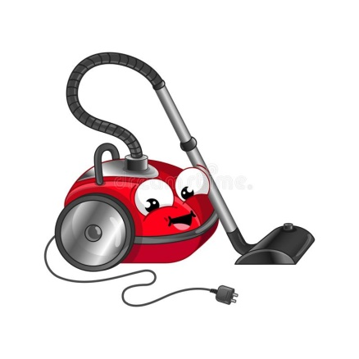
Не болеет, не чихает. (пылесос)
- Хлопотун Егорка, 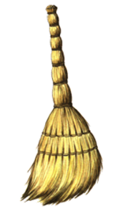
Взялся за уборку
В пляс по комнате пошёл
Оглянулся – чистый пол. ( веник)

- Для чего нам нужны эти предметы?
- Тема нашего воспитательского часа «Порядок в природе и дома». Вначале мы поговорим о порядке в природе. Запомни некоторые правила:
- Мы должны быть другом природе
Нельзя бросать мусор в воду или на улице. Не засоряй водоёмы и окружающую нас природу. Наш водоем очень чистый в ней плавают утки и гуси. В лесу и в парке так же живут птицы и звери. Поэтому, если мы идем на пикник, мы должны убирать за собой мусор и уносить его с собой.

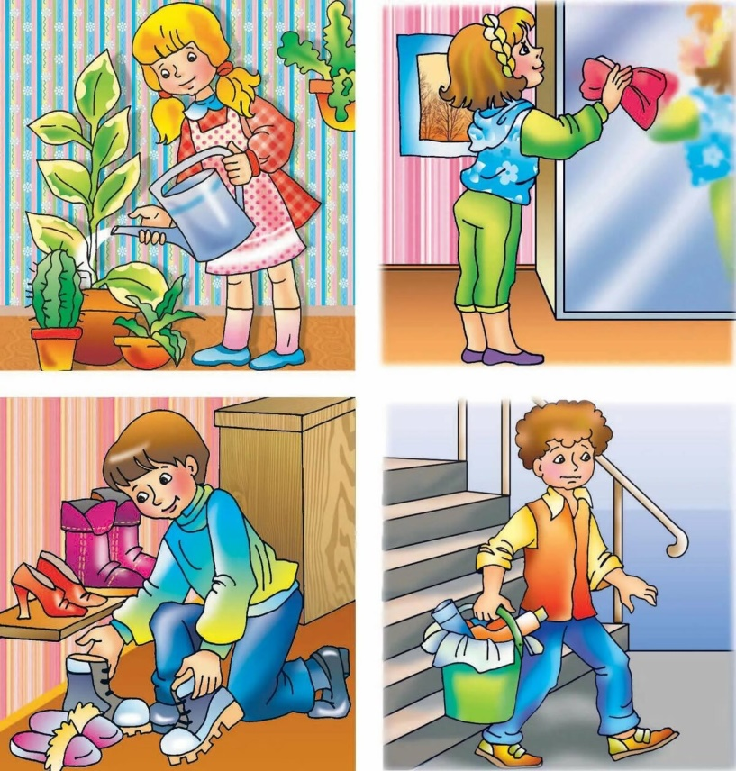
«Мой дом- моя крепость!»
- Надо заботиться о том, чтобы в помещении было чисто, уютно, чтобы в нём было удобно было жить и заниматься. Пыль и грязь вредны для здоровья человека. Если люди живут в грязном помещении, они могут заболеть.
А откуда берётся пыль?
Ребята, причин появления пыли в помещении много. И чтобы нами поддерживалась чистота в спальнях необходимо соблюдать следующие правила:
- При входе в помещение – вытирать обувь, очищать её от пыли, грязи и снега (показать картинку) ;
- Войдя в комнату – снимать обувь, надевать сменную обувь, домашние туфли;
- Не сорить на пол;
- Вещи следует содержать в порядке, не разбрасывать их по комнате. Тогда будет меньше собираться пыли, убирать помещение будет легче.
Почему необходимо подметать пол только влажным способом? Потому, что при подметании сухим веником большая часть пыли не удаляется из комнаты. Она поднимается в воздух и затем опять оседает на пол, стены, мебель, продукты и т. д., пыль оседает и на нашу кожу, попадает в глаза. Пыль вместе с воздухом мы вдыхаем через нос и рот. Это очень вредно для здоровья.
Пыль со столов, стульев, шкафов, подоконников также надо стирать влажной тряпкой (только не той, которой вытирают пыль) .

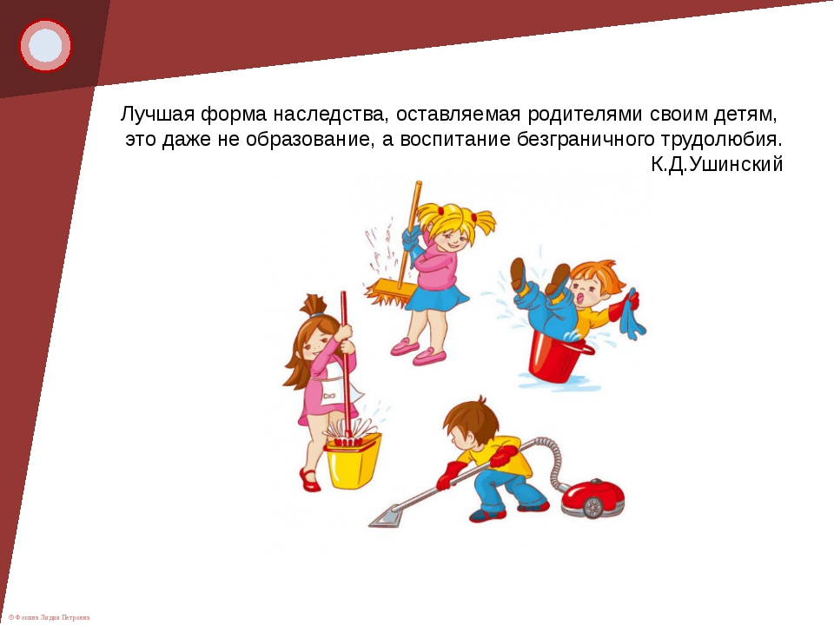

- Для поддержания чистоты требуется большой и упорный труд: дома – труд мамы (старшей сестры или даже всех блинов членов семьи, в школе труд уборщицы и школьников. Каждый мальчик, каждая девочка должны ценить и уважать этот благородный труд, который идёт на пользу всем взрослым и детям. Нельзя самим сорить, надо требовать, чтобы и другие дети этого не делали. Нельзя самим сорить, надо требовать, чтобы и другие дети этого не делали. Надо, по мере своих сил, помогать родителям убирать в своих домах и квартирах. Надо помогать убирать свой класс и поддерживать чистоту во всей школе
